КДР МАТЕМАТИКА, 11 класс
Вариант №1, Декабрь 2017r.
КДР МАТЕМАТИКА, I I класс
Вариант №1, Декабрь 2017r.

Краевая диагностическая работа по МАТЕМАТИКЕ Вариант У• 1
Инструкция по выполнению работы
На выполнение краевой диагностической работы по математике дается 45 минут. Работа состоит из двух частей, включающих в себя 8 заданий.
Часть 1 содержит 7 заданий (задания 1—7) базового уровня сложности, проверяющих наличие практических математических знаний и умений.
Ответом к каждому из заданий 1—7 является целое число или конечная десятичная дробь.
Часть 2 содержит одно задание №8 — повышенного уровня сложности.
При его выполнении надо записать полное решение и записать ответ.
Бланк ответов заполняется яркими чёрными чернилами. Допускается использование гелиевой, капиллярной или перьевой ручки.
При выполнении заданий Вы можете пользоваться черновиком. Обращаем Ваше внимание, что записи в черновике не будут учитываться при оценивании работы.
Советуем выполнять задания в том порядке, как они даны. Для экономии времени пропускайте задание, которое не удаётся выполнить сразу, и переходите к следующему. Если после выполнения всей работы у Вас останется время, Вы сможете вернуться к пропущенным заданиям.
Баллы, полученные Вами за выполненные задания, суммируются.
Постарайтесь выполнить как можно больше заданий и набрать наибольшее

Найдите величину угла ABC , изображенного на рисунке, если AB - биссектриса угла CAD .

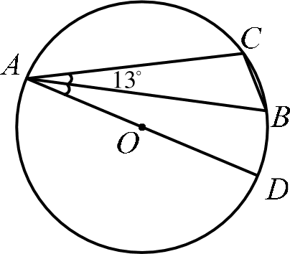
Ответ:

Решите неравенство 2 > 2 . В ответе укажите наименьшее целое решение.

Ответ:

В коробке лежит 200 ёлочных игрушек (шары и шишки). Саша достала все шишки из коробки и повесила их на ёлку. Оказалось, что на елке 38 синих шишки, 22 красных и 40 серебряных. Одна шишка упала с ёлки и разбилась. Какова вероятность того, что эта шишка красная?

Ответ:

количество баллов.

Желаем успеха!
- Найдите значение выражения log6
9
8 + log6

Часть 1
Ответом на задания 1-7 должно бъітъ целое чиелo или конечная десятичная дробъ. Ответ следует записать в бланк ответов Х• I справа от номера выполняемого задания, начиная с первой хлеточки. Каждуіо цифру, знак минус и запятуіо пишите в отделсной клеточке в соответствии с приведённьич и в бланке образцами. Единицы измерений nиcamь не нужно. Если ответом является последовательность цифр, то запишите эту паследователъностъ в бланк ответов Х• I без пробелов, запятьт и других дополнителъньт

  - Найдите значение выражения . Ответ:

В период проведения рекламной акции пачка сока стоит 83 рубля. Сколько можно купить таких пачек сока на 400 рублей?

Ответ:
Ответ:

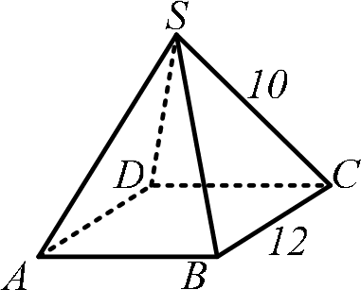
- Найдите площадь поверхности правильной четырехугольной пирамиды, изображенной на рисунке.

Ответ:

Часть 2
Для записи ответа на задание 8 используйте обратную сторону dланка ответов Хз1.
- а) Решите уравнение $2sin х — )$ —cos z + 2) о
  - Найдите корни, принадлежащие промежутку [0,33a .

КДР МАТЕМАТИКА, 11 класс
Вариант N.•2, Декабрь 2017г.
КДР МАТЕМАТИКА, 11 класс
Вариант N°2, Декабрь 20l7г.

Rраевая диагностическая работа по МАТЕМАТИКЕ Вариант I\f• 2
Инструкция по выполнению работы
На выполнение краевой диагностической работы по математике дается 45 минут. Работа состоит из двух частей, включающих в себя 8 заданий.
Часть 1 содержит 7 заданий (задания 1—7) базового уровня сложности, проверяющих наличие практических математических знаний и умений.
Ответом к каждому из заданий 1—7 является целое число или конечная десятичная дробь.
Часть 2 содержит одно задание №8 — повышенного уровня сложности. При его выполнении надо записать полное решение и записать ответ.
Бланк ответов заполняется яркими чёрными чернилами. Допускается использование гелиевой, капиллярной или перьевой ручки.
При выполнении заданий Вы можете пользоваться черновиком. Обращаем Ваше внимание, что записи в черновике не будут учитываться при оценивании работы.
Советуем выполнять задания в том порядке, как они даны. Для экономии времени пропускайте задание, которое не удаётся выполнить сразу, и переходите к следующему. Если после выполнения всей работы у Вас останется время, Вы сможете вернуться к пропущенным заданиям.
Баллы, полученные Вами за выполненные задания, суммируются. Постарайтесь выполнить как можно больше заданий и набрать наибольшее количество баллов.
Желаем успеха!
Часть 1
Ответом на задания 1-7 должно бытъ целое чиелo или конечная десятичная дробъ. Ответ следует записать в бланк ответов Х• 1 справа от номера выполняемого задания, начиная с первой клеточки. Каждуіо цифру, знак минус и запятую пишите в отделъной кнеточке в соответствии с приведённьич и в бланке образцами. Единицы измерений nиcamъ не нужно. Если ответом является последовательность цифр, то запишите эту последовательность в бланк ответов Х.• 1 без пробепов, запятькк и других даполнителъньт символов.

Найдите значение выражения $3 + 23)33 — 23) .

Ответ:
    - Группа туристов из 32 участников собирается в поход. На каждого участника планируется 50 граммов caxapa в день. Сколько килограммовых пачек caxapa понадобится закупить, если длительность похода — 8 дней?

Ответ:
    - Найдите величину угла DCB , изображенного на рисунке.

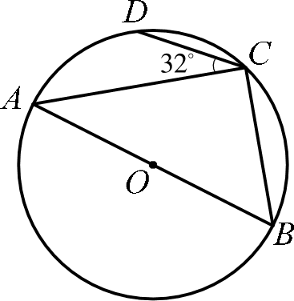
Ответ:
    - Решите неравенство, в ответе Скажите наименьшее целое решение 1 '
— > 25.
5

Ответ:

    - В книге 36 страниц. Миша наугад открыл книгу. Какова вероятность того, что Миша открыл книгу на странице с номером кратным 9. Результат округлите до сотых.

Ответ:

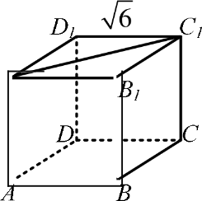
Найдите значение выражения 10""’. Ответ:

    - В кубе ABCD§ В,С,D, , изображенном на рисунке, А;
найдите расстояние от точки В, до прямой С, .

Ответ:
Часть 2
Для записи ответа на задание 8 используйте обратную сторону dланка ответов X•1.
    - а) Решите уравнение —2sin — + z sin z = cos z ;

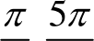
6) Найдите корни, принадлежащие промежутку

2 ’ 2

КДР МАТЕМАТИКА, 11 класс
Вариант N'.›3, Декабрь 2017г.
КДР МАТЕМАТИКА, 11 класс
Вариант N°3, Декабрь 20l7г.

Rраевая диагностическая работа по МАТЕМАТИКЕ Вариант I\f• 3
Инструкция по выполнению работы
На выполнение краевой диагностической работы по математике дается 45 минут. Работа состоит из двух частей, включающих в себя 8 заданий.
Часть 1 содержит 7 заданий (задания 1—7) базового уровня сложности, проверяющих наличие практических математических знаний и умений.
Ответом к каждому из заданий 1—7 является целое число или конечная
      - Найдите величину угла ACD , изображенного на рисунке.

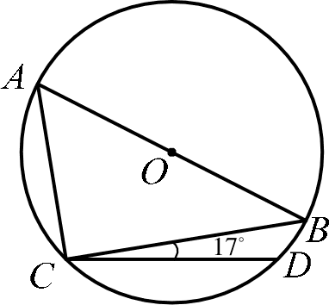
Ответ:

десятичная дробь.
Часть 2 содержит одно задание №8 — повышенного уровня сложности. При его выполнении надо записать полное решение и записать ответ.
Бланк ответов заполняется яркими чёрными чернилами. Допускается
      - Решите неравенство

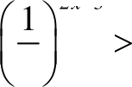
2
решение.

4, в ответе укажите наибольшее целое

использование гелиевой, капиллярной или перьевой ручки.
При выполнении заданий Вы можете пользоваться черновиком. Обращаем Ваше внимание, что записи в черновике не будут учитываться при оценивании работы.
Советуем выполнять задания в том порядке, как они даны. Для экономии времени пропускайте задание, которое не удаётся выполнить сразу, и переходите к следующему. Если после выполнения всей работы у Вас останется время, Вы сможете вернуться к пропущенным заданиям.
Баллы, полученные Вами за выполненные задания, суммируются. Постарайтесь выполнить как можно больше заданий и набрать наибольшее количество баллов.

Желаем успеха!
Ответом на задания 1-7 должно быть целое число нли конечная десятичная дробъ. Ответ
следует записать в бланк ответов Х.° 1 справа от номера выполняемого задания, начиная с первой клеточки. Каждуіо цифру, знак минус и запятую пишите в отделъной кнеточке в соответствии с приведённьнпи в бланке образцами. Единицъі измерений nиcamъ не нужно. Еели ответом является последовательность цифр, то запишите эту последовательность в бланк ответов Х.• 1 без пробепов, запятьт и других дополнителъньт символов.

1. Найдите значение выражения $1 25$$1+ 2 .

Ответ:
Ответ:

- В книге 35 страниц. Даша наугад открыла книгу. Какова вероятность того, что Даша открыла книгу на странице с номером кратным 7. Ответ округлите до сотых.

Ответ:

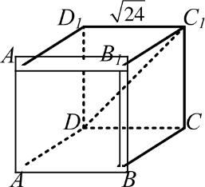
- Найдите значение выражения 2"""’. Ответ:

- В кубе ABCDф В С D , изображенном на рисунке, найдите расстояние от точки В, до прямой С,D .

Ответ:

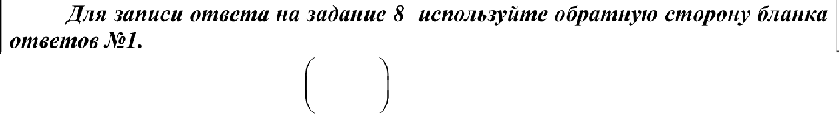
Часть 2
Для зanunu ответа на задание 8 используйте обратную сторону dланка
ответов Jrï.

Зс

2. На пошив одного детского костюма требуется 2 метра ткани. На оптовом
8. а) Решите уравнение 2cos х —
- COS Х Ѕ1П А ;

2

рынке такая ткань продается в рулонах по 30 метров. Сколько необходимо купить рулонов ткани, чтобы сшить костюмы для группы детей из 25 человек?

Ответ:
6) Найдите корни, принадлежащие промежутку (с, 2c] .

КДР МАТЕМАТИКА, 11 класс
Вариант N'4, Декабрь 2017г.
КДР МАТЕМАТИКА, 11 класс
Вариант N°4, Декабрь 20l7г.

Rраевая диагностическая работа по МАТЕМАТИКЕ Вариант I\f• 4
Инструкция по выполнению работы
На выполнение краевой диагностической работы по математике дается 45 минут. Работа состоит из двух частей, включающих в себя 8 заданий.
Часть 1 содержит 7 заданий (задания 1—7) базового уровня сложности, проверяющих наличие практических математических знаний и умений.
Ответом к каждому из заданий 1—7 является целое число или конечная десятичная дробь.
Часть 2 содержит одно задание №8 — повышенного уровня сложности. При его выполнении надо записать полное решение и записать ответ.
Бланк ответов заполняется яркими чёрными чернилами. Допускается использование гелиевой, капиллярной или перьевой ручки.
При выполнении заданий Вы можете пользоваться черновиком. Обращаем Ваше внимание, что записи в черновике не будут учитываться при оценивании работы.
Советуем выполнять задания в том порядке, как они даны. Для экономии времени пропускайте задание, которое не удаётся выполнить сразу, и переходите к следующему. Если после выполнения всей работы у Вас останется время, Вы сможете вернуться к пропущенным заданиям.
Баллы, полученные Вами за выполненные задания, суммируются. Постарайтесь выполнить как можно больше заданий и набрать наибольшее количество баллов.

Желаем успеха!

- Найдите величину угла BAD , изображенного на рисунке.

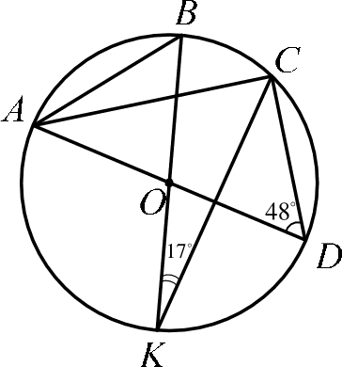
Ответ:

Решите неравенство 0,3‘“' й 1. В ответе укажите наибольшее целое решение.

Ответ:

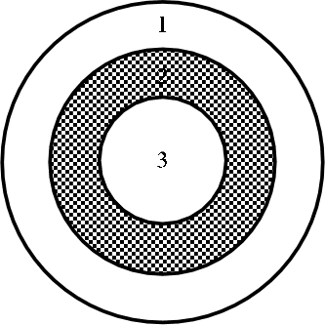
- Рома и Леша играют в «Дартс» (см. рисунок). Игроку присуждается то количество очков, которое написано на поле, в которое попал дротик. После двух бросков Рома набрал 5 очков. Найдите вероятность проигрыша Леши, если попадание в каждую зону равновозможно и он также делает два броска. Результат округлите до сотых.

Ответ:

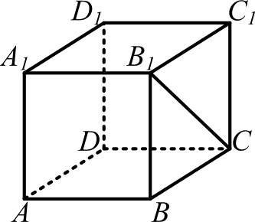
- Найдите значение выражения log 2 — log 54. Ответ:

- В кубе ABCDф В,С,D, , изображенном на рисунке, найдите расстояние между прямыми AB и СВ .

- Найдите значение выражения
Ответом на задания 1-7 должно быть целое число нли конечная десятичная дробъ. Ответ
следует записать в бланк ответов Х.° 1 справа от номера выполняемого задания, начиная с первой клеточки. Каждуіо цифру, знак минус и запятую пишите в отделъной кнеточке в соответствии с приведённьнпи в бланке образцами. Единицъі измерений nиcamъ не нужно. Еели ответом является последовательность цифр, то запишите эту последовательность в бланк ответов Х.• 1 без пробепов, запятьт и других дополнителъньт символов.

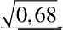
030,1177

Ответ:
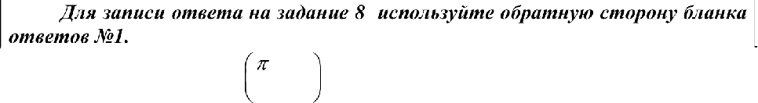
Часть 2
Для зanunu ответа на задание 8 используйте обратную сторону dланка

Ответ:
- В один поддон помещается 6 одинаковых ящиков. Сколько необходимо поддонов для размещения 50 таких ящиков?

Ответ:
ответов Jrï.
- а) Решите уравнение sin — + 2s = sin х ;

2
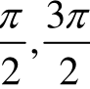
6) Найдите корни, принадлежащие промежутку

КДР МАТЕМАТИКА, 11 класс
Вариант N.•S, Декабрь 2017г.
КДР МАТЕМАТИКА, 11 класс
Вариант N°5, Декабрь 20l7г.

Rраевая диагностическая работа по МАТЕМАТИКЕ Вариант I\f• 5
Инструкция по выполнению работы
На выполнение краевой диагностической работы по математике дается 45 минут. Работа состоит из двух частей, включающих в себя 8 заданий.
Часть 1 содержит 7 заданий (задания 1—7) базового уровня сложности, проверяющих наличие практических математических знаний и умений.
Ответом к каждому из заданий 1—7 является целое число или конечная десятичная дробь.
ОВНЯСЛОЪНОСТИ. ИeГO
выполнении надо записать полное решение и записать ответ.
Бланк ответов заполняется яркими чёрными чернилами. Допускается использование гелиевой, капиллярной или перьевой ручки.
При выполнении заданий Вы можете пользоваться черновиком. Обращаем Ваше внимание, что записи в черновике не будут учитываться при оценивании работы.
Советуем выполнять задания в том порядке, как они даны. Для экономии времени пропускайте задание, которое не удаётся выполнить сразу, и переходите к следующему. Если после выполнения всей работы у Вас останется время, Вы сможете вернуться к пропущенным заданиям.
Баллы, полученные Вами за выполненные задания, суммируются. Постарайтесь выполнить как можно больше заданий и набрать наибольшее количество баллов.

Желаем успеха!
  - Найдите величину угла BAD , изображенного на
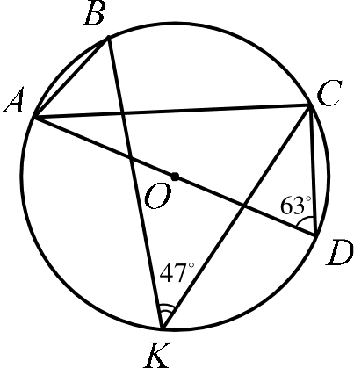
рисунке.

Ответ:

Решите неравенство 0,1" й 1. В ответе укажите наименьшее целое решение.

Ответ:

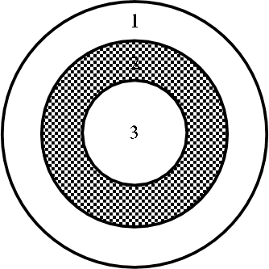
Влад и Леша играют в «Дартс» (см. рисунок). Игроку присуждается то количество очков, которое написано на поле, в которое попал дротик. После двух бросков Влад набрал 4 очка. Найдите вероятность выигрыша Леши, если попадание в каждую зону равновозможно и он также делает два броска. Результат округлите до сотых.

Ответ:

  - Найдите значение выражения 1og$ 7 — log$ 175.

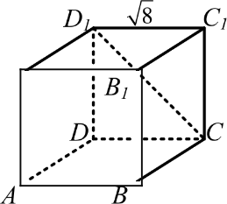
Ответ:

  - В кубе ABCDф В,С,D, , изображенном на рисунке, А
Ответом на задания 1-7 должно быть целое число нли конечная десятичная дробъ. Ответ
следует записать в бланк ответов Х.° 1 справа от номера выполняемого задания, начиная с первой клеточки. Каждуіо цифру, знак минус и запятую пишите в отделъной кнеточке в соответствии с приведённьнпи в бланке образцами. Единицъі измерений nиcamъ не нужно. Еели ответом является последовательность цифр, то запишите эту последовательность в бланк ответов Х.• 1 без пробепов, запятьт и других дополнителъньт символов.
найдите расстояние между прямыми AD п CD, .

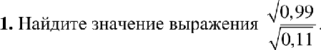
Ответ:

Ответ:
2. В грузовую машину помещается 7 одинаковых контейнеров. Сколько понадобится таких грузовых машин для одновременной перевозки партии из 40
Часть 2
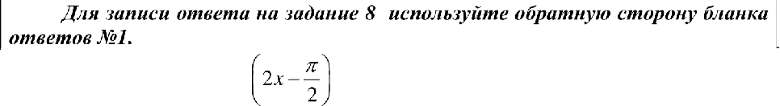
Для записи ответа на задание 8 используйте обратную сторону dланка
ответов Jrï.

одинаковых контейнеров?
  - а) Решите уравнение sin
= COS Х ;

Ответ:
6) Найдите корни, принадлежащие промежутку [т, 3s) .

КДР МАТЕМАТИКА, 11 класс
Вариант N'.›6, Декабрь 2017г.
КДР МАТЕМАТИКА, 11 класс
Вариант N°6, Декабрь 20l7г.

Rраевая диагностическая работа по МАТЕМАТИКЕ Вариант I\f• 6
Инструкция по выполнению работы
На выполнение краевой диагностической работы по математике дается 45 минут. Работа состоит из двух частей, включающих в себя 8 заданий.
Часть 1 содержит 7 заданий (задания 1—7) базового уровня сложности, проверяющих наличие практических математических знаний и умений.
Ответом к каждому из заданий 1—7 является целое число или конечная десятичная дробь.
Часть 2 содержит одно задание №8 — повышенного уровня сложности. При его выполнении надо записать полное решение и записать ответ.
Бланк ответов заполняется яркими чёрными чернилами. Допускается использование гелиевой, капиллярной или перьевой ручки.
При выполнении заданий Вы можете пользоваться черновиком. Обращаем Ваше внимание, что записи в черновике не будут учитываться при оценивании работы.
Советуем выполнять задания в том порядке, как они даны. Для экономии времени пропускайте задание, которое не удаётся выполнить сразу, и переходите к следующему. Если после выполнения всей работы у Вас останется время, Вы сможете вернуться к пропущенным заданиям.
Баллы, полученные Вами за выполненные задания, суммируются. Постарайтесь выполнить как можно больше заданий и набрать наибольшее количество баллов.

Желаем успеха!
Ответом на задания 1-7 должно быть целое число нли конечная десятичная дробъ. Ответ
следует записать в бланк ответов Х.° 1 справа от номера выполняемого задания, начиная с первой клеточки. Каждуіо цифру, знак минус и запятую пишите в отделъной кнеточке в соответствии с приведённьнпи в бланке образцами. Единицъі измерений nиcamъ не нужно. Еели ответом является последовательность цифр, то запишите эту последовательность в бланк ответов Х.• 1 без пробепов, запятьт и других дополнителъньт символов.

- Найдите значение выражения - % . Ответ:
- На закупку шариковых ручек для учащихся одного класса было выделено 500 рублей. Сколько можно приобрести одинаковых шариковых ручек по цене 23 рубля за 1 штуку?

Ответ:
- Найдите величину угла BCA, изображенного на рисунке, если AC - биссектриса угла BAD .

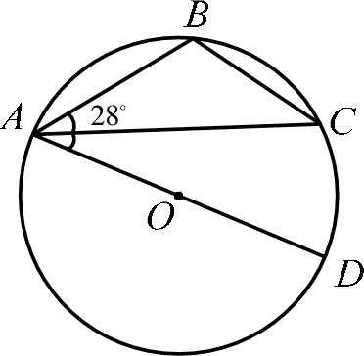
Ответ:

- Решите неравенство 3'' < . В ответе укажите наименьшее целое решение.

Ответ:

- В коробке лежит 100 ёлочных игрушек (шары и шишки). Даша достала все шары из коробки и повесила их на ёлку. Оказалось, что на елке 23 синих шара, 17 красных и 10 золотых. Один шар упал с ёлки и разбился. Какова вероятность того, что этот шар золотой?

Ответ:

- Найдите значение выражения log, 32 + log, 2. Ответ:

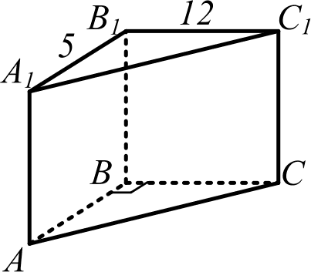
- Основанием прямой треугольной призмы ABC В С является прямоугольный треугольник с прямым углом В. Пользуясь данными на рисунке, найдите высоту призмы,

если площадь её боковой поверхности равна 210.

Ответ:

Часть 2
Для зanunu ответа на задание 8 используйте обратную сторону dланка
ответов Jrï.

а) Решите уравнение $2cos z — 2)a sin z + 1) о ;
6) Найдите корни, принадлежащие промежутку 0, 5c

2

ьeяdoлo яэdяß oэн яd)jв инwяaod9oьиı иacяNd иıэıн jj д( ) q д

